Nombre del Documento:
NÓMINA DE PERSONAL DE FENADESAL Y SU
ORGANIGRAMA
Código:
Fecha de Elaboración: 30 de Abril de 2020
Página: 1 de 2
Elaborado por:
Departamento de Planificación y Seguimiento

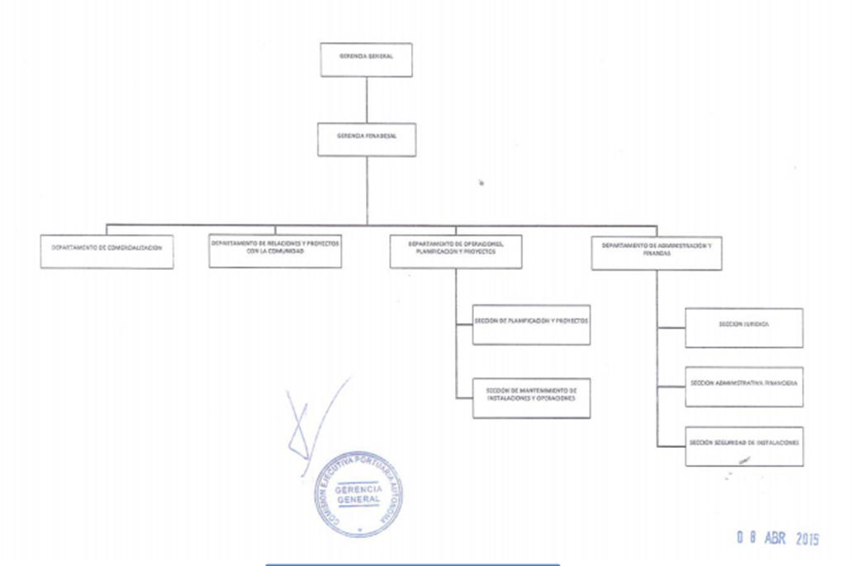
.

[—i
DEPARTAMENTO DE COMEROALLTACION
1
DEPARTAM1NTODE OPERACIONES,
eLANIFICACIO. Y PROYECTOS
DEPARTAMENTO DE ADMIPRSTRACION Y
NAPII2AS
SECO ON /UPAD.
SCCION ADMINISTRATIVA :INANCI ERA
TOTAL DE EMPLEADOS:
21
CEPA — FENADESAL
BREVE DESCRIPCIÓN DE LAS COMPETENCIAS Y FACULTADES DE CADA UNIDAD QUE COMPONE EL ORGANIGRAMA DE FENADESAL
GERENCIA FENADESAL
Velar por la adecuada administración de los recursos humanos, materiales y financieros de la empresa, así como que las operaciones del transporte por ferrocarril y el mantenimiento de los equipos ferroviarios sean óptimos a través de la adecuada coordinación de los Departamentos y Secciones que componen la estructura organizativa.
DEPARTAMENTO DE COMERCIALIZACIÓN

Número de revisión:
Fecha de revisión:
Clasificación de la información: Pública
Copia controlada:

Nombre del Documento:
NÓMINA DE PERSONAL DE FENADESAL Y SU
ORGANIGRAMA
Elaborado por:
Departamento de Planificación y Seguimiento
Código:
Fecha de Elaboración: 30 de Abril de 2020
Página: 2 de 2

Coordinar actividades para la comercialización de los bienes y servicios de la empresa, así como identificar nuevos rubros que permitan expandir los esquemas económicos de FENADESAL.
DEPARTAMENTO DE RELACIONES Y PROYECTOS CON LA COMUNIDAD
Planificar proyectos en conjunto con instituciones gubernamentales, educativas, autónomas y empresas privadas con el objetivo de administrar los terrenos de mejor manera los derechos de vía férrea y garantizar el uso ferroviario de los terrenos.
DEPARTAMENTO DE OPERACIONES, PLANIFICACIÓN Y PROYECTOS
Planificar, proponer, elaborar y dar seguimiento a los proyectos relacionados con la rehabilitación del sistema ferroviario nacional y regional con el fin de que el transporte ferroviario sea una alternativa eficiente y sostenible para el transporte masivo de personas y carga a nivel nacional y regional conforme al Plan maestro del Sistema Ferroviario Nacional.
SECCIÓN DE PLANIFICACIÓN Y PROYECTOS
Diseñar trazos de vía férrea con el objeto de mejorar la existente o nuevas rutas de acuerdo con los proyectos de rehabilitación del ferrocarril, así como planificar las soluciones habitacionales de los asentamientos en los derechos de vía.
SECCIÓN DE MANTENIMIENTO DE INSTALACIONES Y OPERACIONES
Mantener en buenas condiciones de funcionamiento las Instalaciones y equipos de apoyo a las tareas de FENADESAL.
DEPARTAMENTO DE ADMINISTRACIÓN Y FINANZAS
Velar porque los recursos financieros y materiales sean administrados correcta y eficientemente, aplicando para ello los controles correspondientes y evaluando su funcionamiento.
SECCIÓN JURÍDICA
Velar porque la actuación de la Gerencia y las unidades operativas y administrativas de FENADESAL, estén apegadas a las disposiciones legales contempladas en la Ley Orgánica de la Comisión y demás regulaciones gubernamentales relativas a los Ferrocarriles Nacionales.
SECCIÓN ADMINISTRATIVA FINANCIERA
Planificar, organizar, controlar y evaluar todas las actividades Administrativas y Financieras a fin de proporcionar la información contable, económica y presupuestaria de forma oportuna, así como, velar por el suministro de los bienes y servicios solicitados por los demás departamentos para su normal funcionamiento
10. SECCIÓN SEGURIDAD DE INSTALACIONES
Salvaguardar la seguridad del personal, usuarios y bienes de la empresa a través del cumplimiento de las disposiciones establecidas en el plan general de seguridad y el cumplimiento de normas existentes

Número de revisión:
Fecha de revisión:
Clasificación de la información: Pública
Copia controlada:

